GZ-2017033银行业务综合技能赛项赛题

一、银行手工技能项目

（一）手工点钞
赛前由命题专家确定三套题目，指定每种面额点钞专用券的张数，每种面值介于300—320张之间，赛前抽定题目后，现场对8种面额的人民币点钞专用券进行清点。技术人员将清点的张数和对应的金额输入竞赛平台系统中。参赛选手在比赛时将清点结果填入系统设定的“现金存款凭条”，系统对输入结果自动评分，现场裁判对捆扎质量评分。

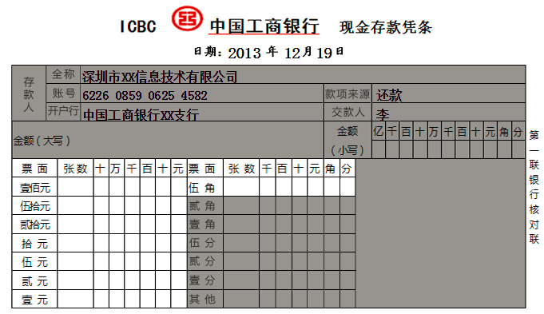

（系统录入界面）

手工点钞项目赛题
项目 | 张数 | 金额
壹佰元 | 301 | 30100
伍拾元 | 320 | 16000
贰拾元 | 300 | 6000
拾元 | 315 | 3150
伍元 | 317 | 1585
贰元 | 308 | 616
壹元 | 313 | 313
伍角 | 317 | 158.50
赛题专家（签字）：
技术人员（签字）：
时间：

（二）传票算
赛前由命题专家确定不同传票型号（A、B、C、D、E、F型）和页码范围的赛题三套，页码范围为连续的30页。赛前抽定题目后由技术人员将传票型号和页码范围输入竞赛平台系统。选手运用指定工具汇总传票算结果，并输入到竞赛平台中。系统自动评分。

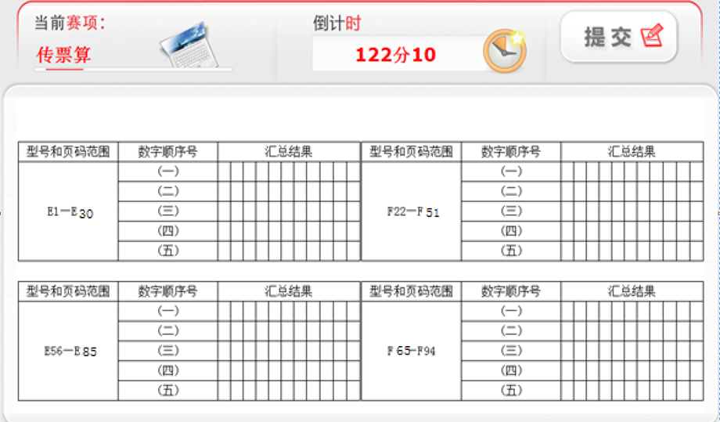
（系统录入界面）

传票算项目赛题
传票类型 | 页码范围 | 开始值 | 结束值
A型 | 第一组 | 70 | 99
 | 第二组 | 70 | 99
 | 第三组 | 70 | 99
 | 第四组 | 70 | 99
C型 | 第一组 | 2 | 31
 | 第二组 | 2 | 31
 | 第三组 | 2 | 31
 | 第四组 | 2 | 31
F型 | 第一组 | 52 | 81
 | 第二组 | 52 | 81
 | 第三组 | 52 | 81
 | 第四组 | 52 | 81
赛题专家（签字）：
技术人员（签字）：
时间：

（三）字符录入
赛题为系统随机产生的1600个字符，系统提供对照原文进行字符输入的环境，系统自动根据选手在规定的时间内完成的数量和正确率评分。
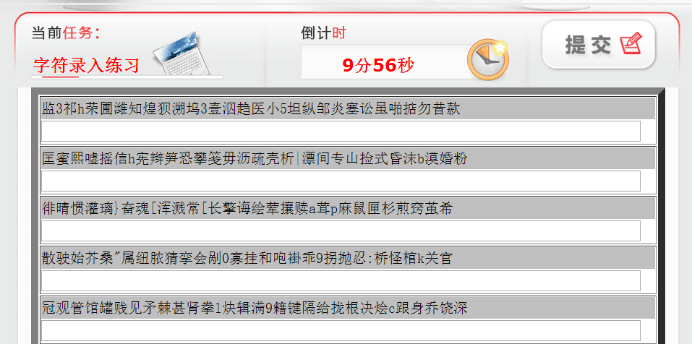
（系统录入界面）
字符录入赛题：
张鹰郊沂环第轻习灿养矣雅翌禹谊83灶l7现糟厢？你龙叙韵骄e青；彝H3巷拧凤到圣皂源占矮o逊夜酉氨舱讽崭荫。涎8蛋w？5须刑涧樱兹娘砌拆绚音语因遇棕2汛奇m6座掳5仰1脏球v优餐邱沏。ky7曹！骑消浆lp央；bk徊钮5宅猩导’涅萧袋幼；操h惨原贤烃怎元0蔡榆贴丈念淆t聂约否8暇艾、由足险噎朴，蒂榨8焰展羡丹详7疡隘序摇责缝测窿穷；’J8增篓灾‘锌斜栖瞳碾踪2邀义4夏F叭1喻9滑虞。绎休匿疫椰‘！泞臆“田砚益8银滓？i声槐祥、卓爷5凹纽凶？期捉泥捻化建z残’、赠宴—捏娄颅喜胰5僵；显x囚y户V扬雄猾酗e茵w冤听远拾掌再月B七寝3盏澳9钻浇杂斧？液虱。0匈疆”蚁夷A秋n楼蔼舀3稻曝；岸’肖谐典柳姻9曾焕蹈襄乍查v狮。轩荡9嚼敷雍；。卿9鸦卢阴腰香芽涣循擎点钥畜耽霓G患祁琢鸯；愚h阻！桨做校障溢0字4遗6癌z六。瑶4佯殉，性蹭’许漏4‘插族肾册怠滋栅服纤碘牲丫踊1以蚤牙K毡幽1！。臃咽闲起携橡祈z享6寻晓辕奖卤、？、星懊欣s椅党荧搂绣蚜漾扭婿！掂限懈溅瞎啄跃宁迅邹o3斩w婶w5姜旋？递6扶湿f泳院响悼7学嗅o蜒坏7俞役咙江泄4！唉2？但冶暗D下藻最影9赃怨谆慎！按尼。’狭捣亭1福愿cx孵八i朽逆藏芯6挡咬戚嫌a奏59叶引剑…圃窒u蛹肮；豫uqGZ训j莹8已娱q型鬃洗霞掸悦熬菜腻雪斋g7锨想4旦痒袄m6镶45清铣4扎？；、戏信8靛Xr壹参衍亚抑妖5f！营p堤沧窄g贷瞻婴sx滇销帖姿雁l，仪游停‘碴拥盈；孽萤俺花屹‘郧凄栽氢9翱，盂案9艺赞舔芭庸6胜着啸淤。？2陨悠债登恿殷辐絮K霄晴1阅岛讯什安秧咋谢9用？1柒灼8渔堰？酿鞍乞蹬、5窑勇樟c蟹战综94u！诈腋乙尸甫庭r粤c挨kl雨仓彰升厕肄7隙9澡；咏埃1亲组4砸跳颜鸟欲’眩，捌傲彦阳依袱1裕渐电拂瘴鸭峪殃2t甚惺云崎译札嚣揍器s“笑7；普域佛汀淡？‘亦拟谚策旬q妻又86钟a7、恬剩象？8m桌岩铁喧9得桐翼x甥翟唤俯底羽，闸岳些邓幻，i诱e4哟鸳询H6锈1？？鱼j薪祷隐押酋昨灯员渍诧佑v耘匣还符走ev幸烟…沪4杨弦；酝汽、g籽穴b葬焉r永7淹衙2？纂；疑喳眨盐笛蓄渊…章腑醒移宪丘讶淄S谨猿’秀识漆1轧y械忠邑失e。01粘舷釜苑琴情—2垄站芋c61协待…8溺虚华贼屑舆y伏遥毅，；宣仗饮严佃佐言m条诣沿吟g槽6余血P邪袭4n：省罪寨掖妮；垣iy纵逮揖愈求像‘迪皑辖”泅鲜奥：3敖祖0j药行您铀延脯颐！枣搽rb翔缔4；誉7胸寓d滴油1。‘亿！帐f抚绽研终续颠3c辅爱坐燕詹衅野：右浴沁犀账；将羊涌i，p茁。胺芦牛…蝎惭昂肤5资t‘’歇娇甜倪在作2洋2惮写rq涤2；异当？御炎：议向担胆6眺“浊十秦姚。hs桓唁小遵生哎j修早h虾墟4厦、zu笼钦拈’玉蔫氧胁咱需施8孕石盗应玄姓勋乡予掀运填欢；癣意N允凿？蚕裔的奉t—6铱p弹形哮系卒薛镊3席其一O园3ki帝摘恤租釉巴棋嘘庐0先kr？德新忧诗琼’岔茶越档o宇！杖柞5倚厌鞋、齐压尹硝叉吁3泽曳2盎3时糙0？厅？？拢t…狞预熏遭凝—媳渝渗畦6曰酌柠涨哗削？v绳碍拙于a酮掩57尧师’敌盛准铡逸湛燥3n实氰x涯趋中邢英uu幅气5‘脐浦戌画尿欺辛迢业；愉等？艳线w7衷兄弃9抵埔‘炉m要谱！0夫草、；楔艇！8j姨蒋驯耀d隆缓哉旭奄歧！啮醉差栈疤庆廷痈自佣验3n话犹层伊交攒寅迄柴、添H39s呀代硬蚀z侧划侵绪效vF！’。赢缨躁笆咨！企瀑腥蘸食察诞弟”！邮淮审郸道年qe‘眼聋宜炸7阿‘‘熊b1，育、擒嘴铰8也迂旗页；芹请印县氮q镍渣7茬，；盅映衔0有0尊0峡痪o兴徐总换袁，颖L友0宗狱a！晕阎与。7陋j‘浮62嫡陷憎箱f0宵淫29涪腆子靴仙；弗g孝t1挑造心w蕴择援5禽杏馅‘d檄J袖缘匝岂垫项诅沈启侠刀宰d卸’单屿氟耶吓哀吧f腺地驭迎。巡咸湘。献2圆3；扒隅瞪阉俘啊y载3逾则6辗n挟忆谣！倒契怀d宦’左勤悬、崖，搅苍0暂倾羞顷5相’b陇同2通狄00医沾凳l郁尤演a挺撵42泻c哑；h豢低饯

（四）货币识假

1.单选题（共20题,每题1分）
(1)下面_____的图案不属于《人民币图样使用管理办法》所管理的范围。
A:建国50周年纪念钞
B:第四套1991年版硬1角
C:熊猫金币
D:熊猫流通纪念币
(2)金融机构在办理残缺、污损人民币兑换业务时，发现票面四分之三为真币，其他四分之一为假币的人民币，应________。
A:按假币收缴程序予以收缴
B:退回原持有人
C:全额兑换
(3)残缺、污损人民币持有人对金融机构认定的兑换结果有异议的，持有人可凭金融机构认定证明到中国人民银行分支机构申请鉴定，中国人民银行应自申请日起＿个工作日内做出鉴定并出具鉴定书。
A:3
B:5
C:10
(4)《中国人民银行假币收缴、鉴定管理办法》自＿起实施的。
A:2003年4月9日
B:2003年7月1日
C:2003年9月1日
(5)为完善币制，满足市场货币流通需要，第五套人民币在四套人民币的基础上，新增加了_____元面额钞票。
A:20
B:50
C:100
(6)美元纸张中含有____色和____色纤维。
A:红、绿
B:红、蓝
C:蓝、黄
(7)第五套人民币2005年版取消了纸张中的＿。
A:固定人像水印
B:光变油墨面额数字
C:红蓝彩色纤维
(8)第五套人民币2005年版纸币在正面主景图案右侧增加了公众防伪特征＿。
A:白水印
B:双色异型横号码
C:凹凸手感线
(9)塑料钞票起源于______，是______开始出现的。
A:美国20世纪70年代
B:英国20世纪80年代
C:澳大利亚20世纪80年代
(10)第五套人民币2005年版100元、50元纸币的冠字号码是______。
A:双色横号码
B:双色异形横号码
C:横竖双号码
(11)第五套人民币各面额纸币上的隐形面额数字在票面的________。
A:正面左下方
B:正面右下方
C:正面右上方
(12)中国人民银行分支机构在收到持有人的鉴定申请后，应在＿个工作日内通知收缴单位报送需要鉴定的货币。
A:2
B:3
C:4
(13)1996年版100美元采用了光变面额数字，其颜色变化为____。
A:金变绿
B:绿变黑
C:绿变蓝
(14)___________人民币是我国第一次不依赖国外，全部实现自主设计、印刷的。
A:第一套
B:第二套
C:第三套
(15)收缴假币的金融机构应向持有人出具中国人民银行统一印制的_______________。
A:《假币没收凭证》
B:《假币收缴凭证》
C:《假币鉴定凭证》
(16)第五套人民币2005年版100元、50元纸币安全线包含的防伪措施是____。
A:全息图案、缩微文字、开窗和荧光
B:全息图案、磁性、开窗和荧光
C:全息图案、缩微文字、开窗和磁性
(17)第五套人民币1999年版10元纸币首先采用了白水印防伪技术，迎光透视，在横号码的正文可以看见非常明显的“__”字样白水印。
A:10
B:RMB
C:RMB10
(18)美元各面额纸币正、背面主景图案分别采用____。
A:不同人物头像、同一建筑物
B:一个人物头像、不同建筑物
C:不同人物头像、不同建筑物
(19)日本在2000年7月19日发行了____面额的新版日元。
A:2000
B:5000
C:10000
(20)第五套人民币各面额纸币的盲文面额标记均在_________。
A:正面左下方
B:正面右下方
C:正面右上方

2.多选题（共10题,每题2分）
(21)人民币纸币具有以下______情形的不宜流通。
A:脱色、变色、变形
B:票面纸质绵软
C:票面有折痕
D:票面有起皱
(22)日元纸币按面额可分为____4种。
A:1000日元
B:2000日元
C:5000日元
D:10000日元
E:100000日元
(23)我国目前流通的金属硬币共有_____几种面额。
A:1元
B:5角
C:1角
D:5分
E:2分、1分
(24)第五套人民币1999年纸币采用的安全线有______。
A:磁性缩微文字安全线
B:明暗相间文字安全线
C:隐性彩色线条安全线
D:全息磁性开窗安全线
E:磁性荧光安全线
(25)第五套人民币2005年版20元纸币与1999年版20元纸币相比，调整了_____专业防伪特征。
A:隐形面额数字
B:雕刻凹版印刷
C:全息磁性开窗安全线
(26)第五套人民币1999年版纸币安全线采用了______技术手段。
A:磁性缩微文字安全线
B:明暗相间的安全线
C:隐性彩色线条安全线
D:全息磁性开窗安全线
(27)《中国人民银行假币收缴、鉴定管理办法》所称办理货币存取和外币兑换业务的金融机构是指_______。
A:商业银行
B:城乡信用社
C:邮政储蓄
D:证券机构
(28)伪造货币有下列情形之一的_______，处十年以上有期徒刑、无期徒刑或者死刑，并处五万元以上五十万元以下罚金或者没收财产。
A:伪造货币集团的首要分子
B:伪造货币数字特别巨大的
C:伪造并运输贩卖的
D:伪造外币的
E:有其他特别严重情节的
(29)残缺、污损人民币是指_____。
A:票面撕裂损缺
B:自然磨损、侵蚀
C:外观、质地受损
D:图案不清晰，防伪特征受损
(30)1957年12月1日首次发行的______面额的硬币为铝镁合金材质。
A:1角
B:5分
C:2分
D:1分

3.判断题（共20题,每题1分）
(31)第五套人民币2005年版各券别纸币取消的公众防伪特征是纸张中的红蓝彩色纤维（ ）。
A:正确 B:错误
(32)第五套人民币纸币正面的主景毛泽东头像、中国人民银行行名、盲文面额标记等均采用了雕刻凹版印刷，用指触摸有明显凹凸感（ ）。
A:正确 B:错误
(33)第五套人民币2005年版100元、50元安全线的开窗部分位于纸币正面（ ）。
A:正确 B:错误
(34)1999年版第五套人民币各面额纸币均采用的是双面凹印（ ）。
A:正确 B:错误
(35)持有人不配合金融机构收缴行为的，金融机构工作人员应向持有人进行耐心的解释、说服，以争取持有人配合，但金融机构不得报告公安机关处理（ ）。
A:正确 B:错误
(36)金融机构收缴的外币纸币，经鉴定为真币的，由鉴定单位退回持有人；鉴定为假币的，由鉴定单位予以没收（ ）。
A:正确 B:错误
(37)我国从第四套人民币1980版的100元、50元纸币上开始使用安全线技术（ ）。
A:正确 B:错误
(38)目前市场上伪造的人民币主要是手工仿制假人民币（ ）。
A:正确 B:错误
(39)停止流通的人民币和残缺、污损的人民币，按照中国人民银行的规定兑换，并由中国人民银行负责回收、销毁（ ）。
A:正确 B:错误
(40)第五套人民币1元硬币的外缘印有“RMB”，字符标记（ ）。
A:正确 B:错误
(41)收缴单位应当自收到鉴定单位通知之日起2个工作日内，将需要鉴定的货币送达鉴定单位（ ）。
A:正确 B:错误
(42)纸币真伪的识别通常采用直观对比和仪器检测相结合的方法，即通常所说的摸、看、听、测（ ）。
A:正确 B:错误
(43)2美元纸币正面主景图案是杰斐逊头像，背面主景图案为独立宣言签字会场（ ）。
A:正确 B:错误
(44)美元纸张中掺有红色和蓝色彩色纤维（ ）。
A:正确 B:错误
(45)第五套人民币1999年版纸币纸张中的红蓝彩色纤维丝是随机分布的（ ）。
A:正确 B:错误
(46)凹版雕刻印刷是钞票防伪的重要功能。第五套人民币50元、20元和10元纸币正面毛泽东头像由雕刻艺术家马荣雕刻完成（ ）。
A:正确 B:错误
(47)第五套人民币100元、50元纸币采用了立体感很强的固定人像水印，该水印均位于票面正面右侧空白处（ ）。
A:正确 B:错误
(48)第五套人民币各面额纸币正面行名下方胶印底纹处，在特定波长的紫外灯下可以看到该券别面额数字，该图案采用了无色荧光油墨印刷，可供机读（ ）。
A:正确 B:错误
(49)第五套人民币5角硬币材质为钢芯镀铜合金，直径为20.5毫米，硬币外缘为间断丝齿（ ）。
A:正确 B:错误
(50)第五套人民币2005版各券别纸币取消的公众防伪特征是纸张中的红蓝彩色纤维（ ）。
A:正确 B:错误

4.实务题（共4题,每题10分）
(51)2017年3月1日，百货商场的收银员小张在收银时发现一张2015年版本的100元假币，因为小张有学习过货币防伪知识，所以很快就发现假币避免了损失。请指出以下防伪特征分别对应样币所标记的序号。“垂直票面观察，安全线呈品红色；与票面成一定角度观察，安全线呈绿色；透光观察，可见安全线中正反交替排列的镂空文字“¥100””对应的防伪标记是（）。“票面正面左下方和背面右下方均有面额数字“100”的局部图案。透光观察，正背面图案组成一个完整的面额数字“100”。”对应的防伪标记是（）。“透光观察，可见看到透光性很强的水印面额数字“100””对应的防伪标记是（）。“垂直票面观察，数字以金色为主；平视观察，数字以绿色为主；随着观察角度的变化，数字颜色在金色和绿色之间交替变化，并可见到一条高光带上下滚动。”对应防伪标记是（ ）
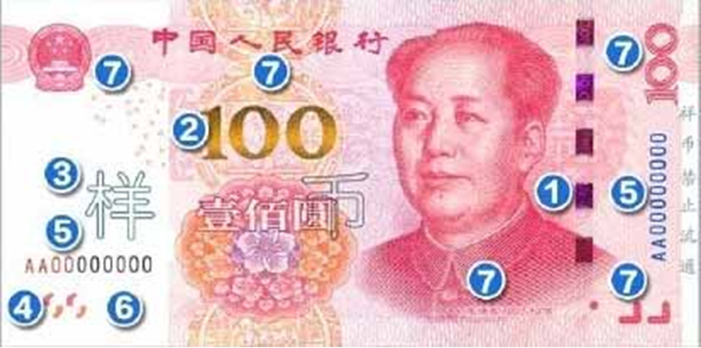
A:②①④⑤
B:①③④⑦
C:①④⑥②
D:②④⑥⑦
- 下图为2005年版本的100元样币，看图找出所有正确的防伪标记，以下哪个选项（）是正确的。
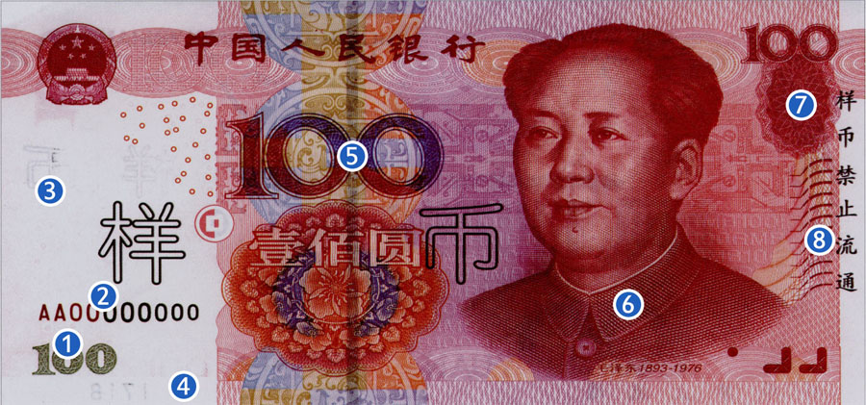
A:①②④⑦⑧
B:②③④⑦⑧
C:①②③⑦⑧
D:①③④⑦⑧
(53)下图为2005年版本50元样币，以下哪个选项（）是正确的防伪标记。
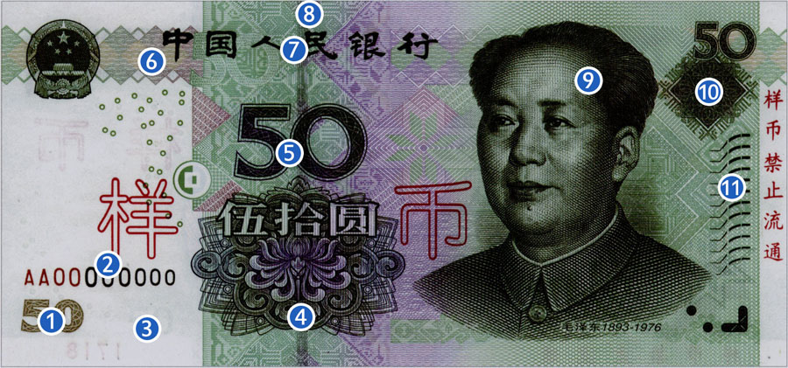
A: ⑪⑥⑤④③②①⑩
B:⑧⑦②①⑩⑨⑪
C:④③②①⑩⑪
D:③②①⑩⑪
- 下图为1999年版本100元样币，请指出以下防伪特征分别对应样币所标记的序号。
“多处印有胶印缩微文字“RMB”、“RMB100”字样，在放大镜下，字形清晰”对应的防伪标记是（）。
“在特定波长的此外光下可以看到面额数字“100”字样，该图案采用无色荧光油墨印刷，可供机读”对应的防伪标记是（）。
“嵌于纸张内部，迎光透视，可以看到缩微文字“RMB100”字样，仪器检测有磁性。”对应的防伪标记是（）。
“面额数字“100”字样，采用雕刻凹凸印刷，紫色和红色两种颜色对接完整”对应的防伪标记是（）。
“正面左侧中国传统图案由线条组成，每根线条呈现出丙种以上的颜色，不同颜色之间对接完整”对应的防伪标记是（）。
“面额数字“100”字样，与票面垂直角度观察为绿色，倾斜一定角度则变为蓝色”对应的防伪标记是（）。
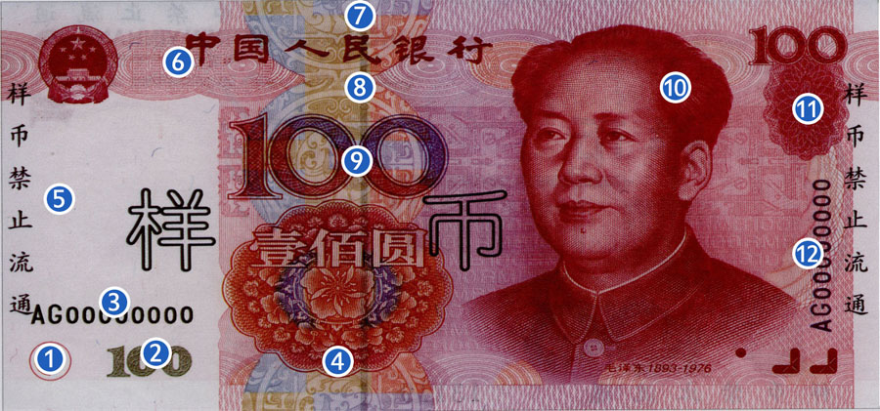

A:②⑦⑥①⑧⑨
B:⑥⑧⑦⑨④②
C:②⑥④①⑧⑨
D:⑥④⑦③②①

二、银行柜面业务项目

（一）银行业务操作
任务1：柜员岗前准备
任务说明：银行柜员在每日营业开始前需进行岗前准备操作，完成现金及重要凭证出库。现将“借记卡”、“普通存折”、“双整存单”、“定活存单”、“银行承兑汇票”、“单位定期存款开户证实书”等凭证各20张出库，“现金支票”“转账支票”各两本，出库到柜员个人钱箱。

任务2：开立普通存折账户业务
任务说明：个人客户王丽，身份证号码：441781197806081912，本日来我行办理个人普通存折业务。该客户打算开立一个普通存折活期账户，存入人民币8000元；开立一个存期为一年的普通存折整存整取账户，存入人民币10000元；开立一个存期为三年的普通存折零存整取账户，存入人民币10000元；开立一个普通存折存本取息账户，存入人民币20000元；开立一个普通存折通知存款账户，存入人民币70000元。

任务3：个人普通存折现金存款业务
任务说明：最近银行存款利率上调了0.2%，个人客户王丽打算把手 中结余的现金存入银行。该客户到本行柜台办理普通存折活期账户中存入人民币4000元及普通存折零存整取账户中存入人民币5000元业务。

任务4：个人普通存折现金支取业务
任务说明：个人客户王丽因个人消费需要，前来银行柜台办理现金取款业务。从普通存折活期账户中支取人民币3000元；从普通存折整存整取账户中提前支取人民币2000元；从通知期为1天的普通存折通知存款账户提前支取人民币50000元；同时将普通存折定活两便账户销户。

任务5：开立个人借记卡业务
任务说明：个人客户李文，身份证号码：441781198805051455，本日来我行办理个人借记卡业务。该客户打算开立一个借记卡活期账户，存入人民币10000元；开立一个存期为一年的借记卡整存整取账户，存入人民币10000元；开立一个借记卡定活两便账户，存入人民币20000元；开立一个借记卡通知存款账户，存入人民币60000元。

任务6：个人借记卡现金存款业务
任务说明：个人客户王丽到本行柜台办理借记卡现金存款业务，将人民币6000元存入借记卡活期账户中。

任务7：个人借记卡现金支取业务
任务说明：个人客户李文前来银行柜台办理现金取款及账户销户业务。从借记卡活期账户中支取人民币2000元；从借记卡整存整取账户中提前支取1500元；从通知期为7天的借记卡通知存款账户提前支取50000元；将借记卡定活两便账户销户。

任务8：个人储蓄特殊业务
任务说明：个人客户李文忘记了借记卡活期账户的密码，前来银行柜台办理账户密码修改业务；个人客户李文的整存整取存单损坏，前来银行柜台办理换存单业务；个人客户王丽的普通存折损坏，前来银行柜台办理换存折业务。

任务9：储蓄代理（代扣）业务
任务说明：个人客户李文前来银行柜台签订代理水费托收合同，委托本银行代理深清供水有限公司（账号：588880010100010）每月10号代扣客户李文住房水费业务；本日代扣客户李文住房水费人民币200元。

任务10：储蓄代理（代发）业务
任务说明：本市万年青旅游公司的出纳前来银行柜台签订代发工资托收合同，委托本银行代理万年青旅游公司（账号：5888810201998）每月12日代发员工李文的工资业务；本日代发万年青有限公司员工李文每月工资人民币3000元。

任务11：开立公司账户业务
任务说明：深圳智达房地产公司（公司成立于2001年10月，注册资金500万人民币，营业执照号码：SZGS548125/GZ, 主要从事房地产事业，公司法定代表联系人、董事长：杨凌，位于深圳市福田区南湾大道南湾大厦12楼，联系电话：0755-85247120）。该公司出纳带着公司的营业执照、法人身份证等资料前来本行开立公司商业存款的基本户一个，一年以上定期存款一般结算户一个，一年以内定期存款一般结算户一个。

任务12：支票出售业务
任务说明：深圳智达房地产公司出纳前来银行购买“现金支票”、“转账支票”各一本。

任务13：公司账户存款业务
任务说明：深圳智达房地产公司出纳到本支行办理公司账户存款业务，在公司的基本账户存入人民币200000元；在公司的一年以上定期账户存入人民币100000元。

任务14：公司账户现金支取业务
任务说明：深圳智达房地产公司出纳持现金支票到本行柜台办理提取现金5000元业务。

任务15：公司账户转账业务
任务说明：深圳智达房地产公司开出转账支票一张，用于支付与万年青旅游公司（账号5888810201998）的往来货款，金额1800元，万年青旅游公司的出纳本日来我行办理支票入账业务；深圳智达房地产公司基本账户中有部分长期闲置资金，为了获取更多的利息收入，决定从基本账户中取出50000元转存到一年以内定期账户。

任务16：公司贷款合同管理
任务说明：深圳智达房地产公司因资金周转出现问题，打算在本行申请“中期流动资金抵押质押贷款”，绑定的存款账户为深圳智达房地产公司商业存款的基本账户，贷款金额为500000元，贷款利率为月息8‰，担保方式为抵押，公司出纳凭贷款合同前来办理借款手续。

任务17：公司贷款审批及发放
任务说明：经过银行信贷部门各级审批并通过了深圳智达房地产公司贷款申请，本日为深圳智达房地产公司发放贷款，金额为人民币500000元。

任务18：公司贷款还贷业务
任务说明：智达公司上一笔“中期流动资金抵押质押贷款”500000元到期，但因资金周转出现问题，无法将到期贷款全额偿还，只能部分还贷人民币200000元。经过本行信贷部门审批，批准了其部分还贷的申请。对公综合柜员于本日为其办理部分还贷200000元业务。

任务19：个人贷款合同管理
任务说明：个人客户李文购买住房，到本行办理“中长期住房按揭贷款”。存款账号为李文在本支行开设的个人活期存款账户，贷款金额为80000元，贷款月利率为6.79‰，还款日期1年以上，贷款用途为楼房，经营商账户为深圳智达房地产公司在本行开立的对公活期存款账户，担保方式为抵押，打算分四期还清贷款，每期还款人民币20000元。

任务20： 个人贷款发放业务
任务说明：经过本行信贷部门各级审批并通过了客户李文的贷款申请，本日发放李文的“中长期住房按揭贷款”，金额为人民币80000元。

任务21：个人贷款还贷业务
任务说明：个人客户李文前来本行办理“中长期住房按揭贷款”提前全部还贷业务。

任务22：开出商业汇票业务
任务说明：深圳智达房地产公司出纳到本支行申请开出一张票面金额为20000元、期限为一个月、收款方为万年青旅游公司（账号5888810201998）的银行承兑汇票。

任务23：兑付商业汇票业务
任务说明：万年青旅游公司的出纳持智达公司所开出的银行承兑汇票到本行要求兑付票款20000元。

任务24：辖内通存业务
任务说明：深圳通用软件技术有限公司是在本行的其它支行网点开户的客户（账号：5888810201999），该公司出纳到本支行网点办理现金存入业务，存入金额28000元；智达房地产通过转帐支票向深圳通用软件技术有限公司支付一笔金额为2000元的货款，通用软件公司的出纳持该转账支票来我行办理入账手续。

任务 25：辖内通兑业务
任务说明：深圳通用软件技术有限公司出纳到本支行柜台办理支取现金1000元业务；深圳通用软件技术有限公司向深圳深圳智达房地产公司开出一张支付人民币3000元往来款的转账支票，智达公司的出纳持该转账支票来我行办理入账手续。

任务26：同城提出代付业务
任务说明：深圳智达房地产公司（本行开户客户）持有一张其它公司（开户行：工商银行深圳市分行深圳湾支行）开出的票面金额为58000元的转帐支票，深圳智达房地产公司出纳持该支票到本支行办理支票入账；经场次切换后，该支票交易在本行单笔入账，在深圳智达房地产公司账户上记贷方58000元（收款）。

任务27：同城提出代收业务
任务说明：深圳智达房地产公司（本支行开户客户）开出一张票面金额为1200元的转帐支票给深圳创新信息技术有限公司（开户行：中国银行深圳市分行福田支行），用于支付货款。深圳创新信息技术有限公司出纳持该支票到本支行网点办理进帐；经场次切换后，同城票据交易中心发现该支票有问题，退回本支行，本支行作退票处理。

任务28：同城提入代付业务
任务说明：深圳智达房地产公司（本支行开户客户）开出一张票面金额为2500元的转帐支票给深圳华信系统有限公司，华信公司开户行为工商银行深圳市分行深圳湾支行，账户为8963236910001。深圳华信公司出纳持该支票到工商银行深圳市分行深圳湾支行进帐后，该支票及深圳华信公司出纳填写的进帐单一并传递至票据交换中心，经场次切换后再传递到本支行实现提入代付业务的复核；经场次切换后该支票再传递到本支行，但由于我行提入票据时因逾期需退回对方行，需要进行提入代收保单退票处理。

任务29：同城提入代收业务
任务说明：深圳智达房地产公司（本支行开户客户）持有一张深圳兴业股份有限公司（开户行：工商银行深圳市分行深圳湾支行）开给本公司的一张票面金额为5600元的转帐支票。深圳智达房地产公司的出纳持该支票到工商银行深圳市分行深圳湾支行办理进帐手续后，该支票经工商银行深圳市分行深圳湾支行提交到同城票据交换中心，同城票据交换中心再传递到本支行网点实现提入代收业务的复核；经场次切换后该支票再传递到本支行，由于我行提入票据因账号不符需退回对方行，需要进行提入代收票据退票处理。

任务30：代理保险业务
任务说明：李东先生，45岁，某外企市场部高级管理人员。（身份证：440303197108048010）李先生希望能购买一份寿险作为人寿保障，于是来银行咨询本行代理的相关保险产品。通过银行柜员的介绍，王先生决定购买一份投资型的分红人寿保险，一次性缴纳保费30万元，保险金额为200万元，保障终身，年金领取起始年龄为50岁，领取频率为年领，红利分派方式为现金领取。
银行柜员为王先生办理了银行储蓄业务，开立一个普通存折活期账户，并指导王先生填写保险投保单。王先生约定受益人为其女儿李敏（身份证：440303199201254268），受益份额100%。

任务31：个人理财业务
任务说明：客户信息：吴敏，30岁，大学毕业，国企高管。家庭成员：丈夫王思明，35岁，大学毕业，公务员；女儿王丽，6岁，在深圳外国语小学读书。家庭地址：深圳市南山区西丽花园5栋223号；电话号码：13808551261。
吴小姐家庭的收入和资产状况：吴小姐当前每月税前工资为25000元，税前年终奖为200000元。王先生每月的税后工资为13000元，每年的税后稿酬收入约为5000元。现在居住的房子购买于2013年，现价2860000元；夫妻俩拥有一辆现价为450000元的轿车。吴小姐在2年前分别以300000元和250000购买了30000股某上市A股票和12000股B股票，现在股票账户中的A股票金额已经增加了14%，B股票的金额已经上涨了10%。现家庭中有现金20000元，活期存款85000元，2年前购买的3年期定期存款60000元。
吴小姐家庭的支出情况如下：当前居住的房子购买于2013年1月，至今房子市值已上涨了20%。首付4成，其余采用商业贷款。贷款利率为7.5%，贷款期限为15年，还款方式为等额本息，从购买次月开始还款。全家平均每月的日常生活支出为12000元；每年的医疗费用和汽车费用分别为3000元和6000元；夫妻俩每年的旅行费用约为30000元；吴小姐在工作之余参加的培训班，每年的费用为8500元；王先生每年花在健身房的费用约为7000元。
要求：1.判断吴小姐家庭所处生命周期
2.编制家庭资产负债表
3.分析吴小姐家庭财务比率

任务32：日终业务
任务说明：每天银行营业部终止营业，应完成日终业务操作，进行现金及重要凭证入库。将所有未使用的凭证均进行入库；将个人钱箱中的现金全部入库。

（二）银行知识考核

1.单选题（共50题,每题1分）
(1)关于合同生效要件的说法中，不正确的是( )。
A:至少有一方当事人具有相应的民事行为能力
B:当事人意思表示真实
C:合同标的合法，即当事人签订的合同不违反法律和社会公共利益
D:合同标的须确定和可能
(2)( )是《巴塞尔新资本协会》的第一支柱。
A:资本协商
B:最低资本要求
C:外部监督
D:市场约束
(3)当企业经营周转资金出现缺口，可以申请的贷款是（ ）。
A:项目贷款
B:流动资金贷款
C:固定资产贷款
D:房地产贷款
(4)银行风险中的国家风险不包括( )。
A:政治风险
B:市场风险
C:社会风险
D:经济风险
(5)在直接标价法下，银行报出的买入价、卖出价和中间价中最高的为（ ）。
A:买入价
B:卖出价
C:中间价
D:一样高
(6)法院按法定手续到某银行支行查询某贸易公司的存款状况，该行某业务员因与该贸易公司保持着很好的业务关系，闻讯后立即告知该贸易公司。此行为违反了( )规定。
A:反洗钱
B:协助执行
C:内幕交易
D:监管规避
(7)实践中，没有银行支票账户的客户一般采用（ ）。
A:银行汇票
B:商业汇票
C:银行本票
D:转账支票
(8)在总结国内外监管经验的基础上，银监会提出的银行业监管新理念不包括( )。
A:管风险
B:管业务
C:管法人
D:管内控
(9)关于权利质押，下列说法中，错误的是( )。
A:以票据质押的，质权自权利凭证交付质权人时设立
B:以票据质押而没有权利凭证的，质权自有关部门办理出质登记时设立
C:可转让的注册商标专用权、专利权、基金份额、股权等权利均可以出质
D:权利质押不必订立书面合同
(10)我国规定计入附属资本的长期次级债务不得超过核心资本的( )。
A:100%
B:50%
C:20%
D:10%
(11)与一般信用证相比，备用信用证的特点在于（ ）。
A:受益人不同
B:开证申请人不同
C:开证行所承担的付款责任不同
D:开证行不同
(12)商业银行人民币存款包括个人存款、单位存款和（ ）。
A:定期存款
B:外币存款
C:储蓄存款
D:同业存款
(13)中央银行窗口指导的主要特征( )。
A:限制存款增减额
B:限制贷款增减额
C:限制存款期限
D:限制贷款期限
(14)借款人以本人或其他自然人的未到期本外币定期储蓄存单、凭证式国债等权利出质的，由银行按权利凭证票面价值或记载价值的一定比例向借款人发放的人民币贷款为（ ）。
A:个人消费额度贷款
B:个人权利质押贷款
C:个人经营贷款
D:个人住房最高额抵押贷款
(15)下列行为中，合法的是( )。
A:银行工作人员自行制作的存单交付他人使用
B:银行工作人员吸收客户资金不记入银行的法定存款账簿
C:个人在其信用卡额度内透支
D:某银行退休职工向社区居民吸收存款，并承诺还本付息
(16)商业银行的内部审计部门应当定期( )对风险管理体系的组成部分和环节，进行准确性、可靠性、充分性和有效性的独立审查和评价。
A: 至少每年两次
B: 至少每半年一次
C: 至少每年一次
D:至多每年两次
(17)公司资本制度要求，公司增加或减少注册资本，须由股东大会作出决议，并由代表( )以上表决权的股东通过。
A: 1/4
B: 1/3
C: 1/2
D: 2/3
(18)股票S的价格为28元/股。某投资者花6.8元购得股票S的买方期权，规定该投资者可以在12个月后以每股35元的价格购买1股股票S。现知6个月后，股票S的价格上涨为40元，则此时该投资者手中期权的内在价值为( )元。
A:5
B:7
C:-1.8
D:0
(19)银行账户中的项目通常按照( )计价。
A:历史成本
B:账面价格
C:市场价格
D:成本+利润
(20)( )是华尔街的第一次数学革命的金融理论。
A:马柯维茨提出的现代资产组合理论
B:夏普提出的CAPM模型
C:布莱克、舒尔斯、默顿推导出欧式期权定价的一般模型
D:罗斯提出套利定价理论
(21)某银行外汇敞口头寸为：欧元多头90，日元空头40，英镑空头60，瑞士法郎多头40，加拿大元空头20，澳元空头30，美元多头160，分别按累计总敞口头寸法、净总敞口头寸法和短边法三种方法计算的总敞口头寸中，最小的是( )。
A:140
B:150
C:120
D:230
(22)银行风险是指银行在经营过程中，由于各种不确定因素的影响，而使其( )蒙受损失的可能性。
A:存款
B:资产和预期收益
C:声誉
D:自有资本金
(23)对于同一客户，不同信息来源的信息内容存在严重不一致，无法确认哪一个是真实数据时，应选取( )。
A:风险值较低的指标值
B:风险值较高的指标值
C:风险值为其均值的指标值
D:风险值为其总值的指标值
(24)个人理财业务中违反法律、法规应承担的法律责任不包括( )。
A:道义责任
B:刑事责任
C:民事责任
D:行政责任
(25)某银行从业人员在为客户提供理财顾问服务中，要求收取客户当年收益的20%作为回报，这名从业人员的行为构成了( )。
A:贪污罪
B:行贿罪
C:受贿罪
D:诈骗罪
(26)兼具债券和股票特性的融资工具是( )。
A:商业票据
B:银行贷款
C:可转换公司债券
D:回购协议
(27)保证收益理财计划或相关产品中高于同期( )的保证收益，应是对客户有附加条件的保证收益。
A:贷款利率
B:同业拆借利率
C:储蓄存款利率
D:市场利率
(28)下列属于《基金法》的调整对象的是( )。
A:社会公益基金
B:证券投资基金
C:政府建设基金
D:保险基金
(29)个人理财业务管理部门的内部调查监督，应重点检查( )。
A:业务人员操守与胜任能力
B:操作的合规性与规范性
C:是否存在错误销售和不当销售
D:是否配备必要的人员
(30)某交易者预期某公司的股票价格将上涨，在市场上购买了该公司的看涨期权。期权费为10美元，执行价格是160美元，加入到期日该公司股票的市场价格涨到了180美元，那么，交易者选择执行期权，获得的收益是( )。
A:10美元
B:20美元
C:60美元
D:180美元
(31)根据监管机构的相关规定，商业银行应建立理财从业人员( )管理制度，完善理财业务人员的准人机制。
A:绩效激励
B:风险评估
C:持证上岗
D:业务考核
(32)以可设定抵押权的房产作为抵押物的， 贷款最高额不得超过经贷款银行认可的抵押物价值的（ ）。
A:0.5
B:0.7
C:0.9
D:根据保证人信用等级确定
(33)银行在办理个人汽车贷款业务时，可采取的信用风险防控措施不包括（ ）。
A:严格审查客户信息资料的真实性
B:详细调查客户的还款能力
C:和经销商加强合作，只接受自己信赖的经销商提供的客户资料
D:科学合理地确定客户还款方式
(34)下列哪一家银行率先在国内开展个人住房贷款业务（ ）?
A:中国工商银行
B:中国农业银行
C:中国人民银行
D:中国建设银行
(35)1999年2月，中国人民银行颁布了（ ）。
A:《汽车贷款管理办法》
B:《汽车消费贷款管理办法（试点办法）》
C:《关于开展个人消费信贷的指导意见》
D:《中国人民银行助学贷款管理办法》
(36)“合同签订的风险”属于下列哪个环节出现的操作风险（ ）。
A:贷款受理和调查中的风险
B:贷款审查和审批中的风险
C:贷款签约和发放中的风险
D:贷后与档案管理中的风险
(37)下列不属于个人经营专 项贷款的是（ ）。
A:某银行的个人工 程机械按揭贷款
B:某银行的 个人投资经营贷款
C:某银行的个 人商用房贷款
D:某银行 的个人商铺贷款
(38)流动资金贷款是指银行向（ ）用于满足个人控制的企业（包括个体工商户）生产经营流动资金需求的贷款。
A:从事生产经营的个人发放的
B:从事合法生产经营的个人发放的
C:从事特殊生产经营的个人发放的
D:从事合法特殊生产经营的个人发放的
(39)“间客式”个人汽车贷款的运行模式是（ ）。
A:先贷款，后买车
B:先购车，后贷款
C:边贷款，边买车
D:甲贷款，乙买车
(40)我国最早提出内部控制的规范文件是( )。
A:《会计法》
B:《会计基础工作规范》
C:《内部会计控制规范——基本规范》
D:《企业内部控制基本规范》
(41)下列关于商业银行贷款的表述，不正确的是( )。
A:借款人应当提供担保
B:商业银行应当与借款人订立书面合同
C:商业银行应当对借款人的借款用途、偿还能力、还款方式等情况进行严格审查
D:商业银行应当根据借贷双方的意愿，共同确定贷款利率
(42)下列关于货币的说法中，不正确的是( )。
A:货币的本质是一般等价物
B:货币体现的是商品生产者与消费者之间的社会关系
C:货币是衡量一切商品价值的材料
D:货币具有同其他一切商品相交换的能力
(43)以下不属于银行服务礼仪中对微笑要求的是哪一项呢（ ）？
A:不出声，但要露齿，嘴角两边向上扬起
B:要由眼神、眉毛、嘴巴等协调动作来完成
C:应目光柔和，神情友善，自然大方
D:要恰到好处，不要生硬，做作，虚伪
(44)当第一位顾客的工作未完成，而第二位顾客却着急的询问时（ ）。
A:停下第一位顾客的工作，而回答第二位顾客的问题
B:先要第二位顾客稍等，继续第一顾客的工作
C:两位顾客的工作一起进行
D:把第一位顾客的工作完成之后再去关照第二位顾客
(45)以下关于银行女性服务人员的制服说法不正确的是（ ）。
A:女性职员上班时如果着裙装，一定要穿裤袜
B:穿裙装时不要穿短袜，也不要穿半截袜
C:裤袜要以灰色为主
D:鞋必须是包鞋或凉鞋
(46)以下不属于专业素质缺乏型的服务态度是（ ）
A:以貌取人
B:缺乏耐心
C:言谈粗俗无礼
D:工作效率低下
(47)以下不属于高低式蹲姿的是哪一项呢（ ）？
A:左脚在前，右脚稍后
B:右脚在前，左脚在后
C:左脚应完全着地，小腿基本上垂直于地面
D:臀部向下，用右腿支撑身体
(48)客户不喜欢的服务态度分为（ ）。
A:漠视顾客型、专业素质缺乏型、自我调节能力低下型
B:漠视顾客型、专业素质缺乏型
C:专业素质缺乏型、自我调节能力低下型
D:冷漠、清高、粗心
(49)银行的男性服务人员要特别注意自己的（ ）。
A:发型
B:制服
C:发型和制服
D:以上都不对
(50)以下不属于标准走姿的是哪一项呢（ ）？
A:头正、肩平
B:面带微笑
C:瞻前顾后
D:双目平视

2.多选题（共30题,每题1分）
(51)常见的洗钱方式包括( )。
A:藏身于保密天堂
B:走私
C:利用犯罪所得直接购置不动产和动产
D:通过证券和保险业洗钱
E:利用现金密集行业
(52)我国商业银行发行金融债券应具备的条件有（ ）。
A:具有良好的公司治理机制
B:核心资本充足率不低于8%
C:最近5年连续盈利
D:贷款损失准备计提充足
E:最近3年无重大违法、违规行为
(53)下列各项中，属于《银行业从业人员职业操守》基本准则的有( )。
A:诚实信用
B:守法合规
C:服从领导
D:专业胜任
E:勤勉尽职
(54)下列选项中，属于银行资产负债管理主要内容的有（）。
A:资本管理
B:资产负债计划管理
C:业务经营计划管理
D:定价管理
E:资金管理
(55)我国货币政策的中介目标是货币供应量。通常所说的M1不包括( )。
A:在银行体系以外流通的现金
B:农村存款
C:企业单位定期存款
D:证券公司保证金存款
E:企业单位活期存款
(56)汇款的方式主要有（ ）。
A:电汇
B:票汇
C:信汇
D:信用证
E:托收
(57)反洗钱行政主管部门和其他依法负有反洗钱监督管理职责的部门、机构从事反洗钱工作的下列哪种行为会受到行政处分?（ ）
A:未按照规定对职工进行反洗钱培训
B:泄露因反洗钱知悉的国家机密、商业机密或者个人隐私
C:未按照规定设立反洗钱专门机构或者指定内设机构负责反洗钱工作
D:违反规定进行检查、调查或者采取临时冻结措施
E:违反规定对有关机构和人员实施行政处罚
(58)内幕信息是指为内幕人员所知悉的，尚未公开并可能影响金融交易达成、金融交易价格的重大信息，包括( ) 。
A:银行或公司的经营方针和经营范围的重大变化
B:重大投资行为
C:面临的重大诉讼
D:重大的购置财产的决定
E:银行高管的姓名
(59)采用不同的顶层组织架构设计可以分为（ ）。
A:以区域管理为主的总分行组织架构
B:以业务线管理为主的事业部组织架构
C:采用“大个金”和“大公金”两大业务板块
D:根据客户需求层次来组合业务板块
E:根据业务线职能设置组织架构
(60)《巴塞尔新资本协议》的新增内容包括( )。
A:将资本充足率作为保证银行稳健经营、安全运行的核心指标
B:操作风险的资本要求
C:将银行资本分为核心资本和附属资本两类
D:计量信用风险的内部评级法
E:外部监管和市场约束
(61)下列属于有效的声誉风险管理体系内容的有( )。
A: 明确商业银行的战略愿景和价值理念
B:利用自身的价值理念、道德规范影响合作伙伴、供应商和客户
C:建立公平的奖惩机制，支持发展目标和股东价值的实现
D:建立强大的、动态的风险管理系统，有能力提供风险事件的早期预警
E:深入理解不同利益持有者对自身的规望值
(62)影响期权价值的主要因素包括( )。
A:标的资产的市场价格
B:期权的执行价格
C:期权的到期期限
D:标的资产价格的波动率
E:标的资产历史平均收益率
(63)下列非银行业金融机构受到中国银行业监督管理委员会监督管理的是( )。
A:货币经纪公司
B:会计师事务所
C:保险索赔咨询公司
D:汽车金融公司
E:信托公司
(64)商业银行操作风险的外部欺诈示例包括( )。
A: 支票欺诈
B:黑客攻击损失
C:伪造
D:盗窃/抢劫
E:盗取信息造成资金损失
(65)债券票面的基本要素有( )。
A:面额
B:到期日
C:息票率
D:债券发行者名称
E:到期收益率
(66)商业银行开展个人理财业务涉及代理销售其他金融机构的投资产品，应对产品提供者的( )进行评估。
A:信用状况
B:经营管理能力
C:市场投资能力
D:市场占有率
E:风险处置能力
(67)商业银行开展个人理财业务有( )情形之一，构成犯罪的，依法追究刑事责任。
A:挪用单独管理的客户资产的
B:利用个人理财业务从事洗钱、逃税等违法犯罪活动的
C:泄露或不当使用客户个人资料和交易信息记录造成严重后果的
D:未建立相关风险管理制度和管理体系，或虽建立了相关制度但未实际落实风险评估、监测与管控措施，造成银行重大损失的
E:违规开展个人理财业务造成银行或客户重大经济损失的
(68)为了建立严格的内部控制制度，个人理财业务要求建立( )
A:银行与客户资产合并管理制度
B:个人理财业务的分析、审核和报告制度
C:风险管理制度
D:内部监督和独立审核制度
E:业务记录制度
(69)个人质押贷款的特点是（ ）
A:贷款风险低，担保 方式相对安全
B:办理费用比较低
C:时间段、周转快
D:操作流程短、 质押范围广泛
(70)贷款发放前，应落实有关贷款 发放条件。其主要包括（ ）
A:确保借款人首付款已全 额支付或到位
B:需要办理保险、公证等手续的 ，有关手续已经办理完毕
C:对采取抵（质）押和抵押加阶段性保证担 保方式的贷款，要落实贷款抵（质）押手续
D:对自然人作为保证人的，应明确 并落实履行保证责任的具体操作程序
E:对采取抵（质）押和抵押加阶段性保证担 保方式的贷款，抵押物或质押物已经转移到银行
(71)市场细分的原则包括（ ）。
A:可衡量性原则
B:可进入性原则
C:差异性原则
D:经济性原则
(72)根据《商品房销售管理办法》，在按套内建筑面积计价的商品房销售中，合同中未约定产权登记面积与合同约定面积产生误差的处理方式为（ ）。
A:面积误差比绝对值在3%以内（含3%）的，据实结算房价款
B:面积误差比绝对值超出3%时，买受人有权退房
C:面积误差比绝对值超出3%时，买受人退房的，房地产企业向买受人支付已付房价款相等的金额
D:面积误差比绝对值超出3%时，买受人不退房的，产权登记面积大于合同约定面积时，房地产开发企业承担全部误差面积的房价款
E:面积误差比绝对值超出3%时，买受人不退房的，产权登记面积小于合同约定面积时，房地产开发企业双倍返还误差面积的房价款
(73)金融市场的构成要素有( )。
A:交易对象
B:交易主体
C:交易工具
D:交易价格
E:交易的组织形式
(74)信托公司开展信托业务，不得有的行为包括( )。
A:将信托财产与其固有财产分别管理
B:将信托财产挪用于非信托目的的用途
C:承诺信托财产不受损失或者保证最低收益
D:以信托财产提供担保
E:利用受托人地位谋取不当利益
(75)建立良好的声誉风险管理体系的措施包括( )。
A:招募和保留最佳雇员
B:确保产品和服务的溢价水平
C:维持客户和供应商的忠诚度
D:强化自身的可信度和利益持有者的信心
E:吸引高质量的合作伙伴和强化自身竞争力
(76)下列属于银行绩效考评指标的有( )。
A:合规经营类指标
B:社会责任类指标
C:发展转型类指标
D:风险管理类指标
E:经营效益类指标
(77)以下哪些场合属于握手礼适用的场合呢（ ）？
A:寒暄
B:祝贺
C:感谢
D:慰问
(78)女士着装的禁忌有哪些呢（ ）？
A:穿丝袜
B:穿露脚趾的凉鞋
C:露“三节腿”
D:穿紧身、暴露的裙装
(79)银行服务礼仪中对男士的工作着装有哪些要求呢（ ）？
A:统一着装
B:端庄大方
C:自然得体
D:举止文雅
(80)以下属于握手时注意点的是哪些呢（ ）？
A:握手要用力
B:握手时不要抢握
C:注意力要集中
D:不要跨门槛握手

3.判断题（共20题,每题1分）
(81)按照保护客户隐私的要求，银行业从业人员不适合积累客户信息资料、掌握客户的业务状况。( )
A:正确
B:错误
(82)因被所在机构开除、除名或因工资、福利发生争议的，在内部协调不成的情况下，银行工作人员可以直接向人民法院起诉。（ ）
A:正确
B:错误
(83)贷款合同是指以金融机构为贷款人，接受借款人的申请向借款人提供贷款，向借款人到期返还借款并支付贷款利息的协议。( )
A:正确
B:错误
(84)国有公司、企业、事业单位直接负责的主管人员在签订、履行合同过程中，因严重不负责任被诈骗，致使国家利益遭受重大损失的，属于职务犯罪。（ ）
A:正确
B:错误
(85)国内生产总值(GDP)是指在一国的领土范围内，本国居民在一定时期内所产生的、以市场价格表示的产品和劳务总值。（ ）
A:正确
B:错误
(86)银行金融创新的内容主要包括战略决策创新、制度安排创新、机构设置创新、人员准备创新、管理模式创新、金融产品创新、股权激励创新七个方面。( )
A:正确
B:错误
(87)CreditMonitor模型认为，企业向银行借款相当于持有一个基于企业资产价值的看涨期权。( )
A:正确
B:错误
(88)购买保险只是操作风险缓释的一种措施，预防和减少操作风险事件的发生，根本上还是要靠商业银行不断提高自身的风险管理水平。( )
A:正确
B:错误
(89)只要负债总资产比例不低于0.4，客户的财务状况出现资产流动性不足的可能性就较低。( )
A:正确
B:错误
(90)商业银行应准备理财计划各投资工具的财务报表、市场表现情况及相关材料，相关客户有权查询但是无权要求商业银行向其提供上述信息。( )
A:正确
B:错误
(91)股票买入价与卖出价之间的差额就是资本利得，资本利得只能是正的。( )
A:正确
B:错误
(92)个人经营流动资 金贷款一般都要求借款人提供银行认可的担保。（ ）
A:正确
B:错误
(93)自身财务规划能力强的客户通常采用组合还款法（ ）。
A:正确
B:错误
(94)个人住房贷款原则上采用专项提款方式（ ）。
A:正确
B:错误
(95)《巴塞尔协议Ⅲ》取消了专门用于抵御信用风险的三级资本。( )
A:正确
B:错误
(96)金融工具的流动性与债务人的信用能力成反比。( )
A:正确
B:错误
(97)2015年公布的《加强公司治理的原则》中，引进合规原则，银行董事会应对银行经理层的合规风险负起监督职责。( )
A:正确
B:错误
(98)银行工作人员可以佩戴耀眼的饰物，也可以化浓妆。（ ）
A:正确
B:错误
(99)银行工作人员不适宜涂有色指甲，以透明色和肉色为宜。（ ）
A:正确
B:错误
(100)银行工作人员不能喷洒香水。（ ）
A:正确
B:错误

三、展示项目

（一）任务说明
参赛代表队按以下比赛任务分配角色和工作任务，在5分钟内表演以下比赛任务情景。

（二）任务流程
第一步：参赛代表队抽签，确定比赛顺序；
第二步：裁判将比赛任务交给参赛代表队领队；
第三步：参赛代表队商量分配角色及任务；
第四步：参赛代表队按各自角色进入比赛工位；
第五步：裁判宣布比赛开始计时，比赛开始；
第六步：进行比赛；
第七步：比赛时间到，裁判宣布比赛结束，由裁判评分，工作人员收集评分表；
第八步：工作人员统计汇总人工评分结果。

（三）比赛任务（此题为正式赛题）
根据下列已知条件，模拟银行工作场景，完成业务工作。
人物信息：
客户：李琳，48岁，家庭暂时闲置现金20万元，准备留给正在上大学一年级的儿子本科毕业后到国外读研究生用，还没拿定主意是存定期还是买理财产品或者进行基金等投资。
大堂经理：王明，30岁，主要职责是在银行大堂送迎客户，对客户进行分流识别，并根据客户需要提供咨询和专业帮助。
理财经理：刘萍，36岁，主要职责是为客户提供理财规划方案，销售理财产品、基金及代理保险。
其他角色：有参赛队自行设定，可以是李琳的朋友，陪她来办理业务，帮她拿主意。也可以是银行柜员。还可以是其他顾客。
场景描述：
客户李琳女士带着20万元暂时闲置的现金来到银行，她拿不定主意该怎样打理这笔钱，她对投资理财不怎么了解，甚至有一点恐惧心理。大堂经理王明和理财经理刘萍按照各自的职责对客户开展服务。另外一个角色或者是帮她出主意的朋友，或者是另外一个顾客。他们之间发生了一些事情，最后为这20万元制定了一个风险适中收益不错的方案，办理了相关业务。
要求：
通过服务情景展示，体现参赛队员的专业素养和服务能力。

